Додаток до рішення
виконавчого комітету

Звіт
про роботу управління державної реєстрації Тернопільської міської ради

Управління державної реєстрації ( надалі – Управління) є виконавчим органом Тернопільської міської ради, що утворюється нею відповідно до Конституції України та Закону України «Про місцеве самоврядування в Україні», для здійснення виконавчих функцій і повноважень місцевого самоврядування у межах, визначених Законами України. Управління є самостійним виконавчим органом Тернопільської міської ради, підзвітне та підконтрольне Тернопільській міській раді, підпорядковане її виконавчому комітету та міському голові. У своїй діяльності керується Конституцією та законами України, постановами Верховної Ради України, Законами України «Про надання публічних (електронних публічних) послуг щодо декларування та реєстрації місця проживання в Україні,«Про реєстрацію речових прав на нерухоме майно та їх обтяжень», «Про державну реєстрацію юридичних осіб та фізичних осіб – підприємців» нормативно-правовими актами Президента України та Кабінету Міністрів України, органів виконавчої влади, рішеннями Тернопільської міської ради та її виконавчого комітету, розпорядженнями міського голови, та Положенням про управління державної реєстрації.
Управління відповідно до покладених на нього завдань здійснює наступні функції:

- проводить державну реєстрацію речових прав на нерухоме майно та їх обтяжень;

-здійснює виконання повноважень у сфері декларування та реєстрації місця проживання, формування та ведення реєстру територіальної громади відповідно до закону;

-проводить державну реєстрацію юридичних осіб та фізичних осіб – підприємців та проведення інших реєстраційних дій.

Відділом державної реєстрації речових прав на нерухоме майно та їх обтяжень за період з 01.01.2025 р. по 30.10.2025 р. було прийнято 6409 заяв, а саме:

- за звітний період з 01.01.2025 р. по 31.10.2025 р. прийнято 3048 заяв про реєстрацію права власності на нерухоме майно;

- за звітний період 01.01.2025 р. по 31.10.2025 р. прийнято 747 заяв про реєстрацію іншого речового права.

- за звітний період з 01.01.2025 р. по 31.10.2025 р. прийнято 171 заяв про виправлення помилки/погашення до Державного реєстру речових прав.

- за звітний період з 01.01.2025 р. по 31.10.2025 р. прийнято 12 заяв про скасування права власності на нерухоме майно.

- за звітний період з 01.01.2025 р. по 31.10.2025 р. прийнято 1007 заява про реєстрацію обтяження.

- за звітний період з 01.01.2025 р. по 31.10.2025 р. прийнято 1424 заява про надання інформації з державного реєстру речових прав на нерухоме майно.

За надання адміністративних послуг у сфері державної реєстрації речових прав на нерухоме майно та їх обтяжень до місцевого бюджету надійшло за період з 01.01.2025 р. по 30.10.2025 р. 559,900 тисяч грн., та 84 000 грн адміністративного збору у сфері державної реєстрації за скорчені терміни за 10 місяців 2025 року

Державна реєстрація речових прав на нерухоме майно та їх обтяжень | За 2024 рік | За 10 місяців 2024 року | За 10 місяців 2025 року | Відсоткове порівняння
Кількість зареєстрованих заяв | 5242 | 4495 | 6409 | 142,5%
Кількість відмов за результатом розгляду зареєстрованих заяв | 192 | 168 | 263 | 156,5%

Сума отриманого адміністративного збору у сфері державної реєстрації | За 2024 рік | За 10 місяців 2024  року | За 10 місяців 2025 року | Відсоткове порівняння
 | 761 200 грн | 669 200 грн | 559 900грн | 83,67%

Також працівники відділу державної реєстрації речових прав на нерухоме майно та їх обтяжень входять до складу комісій:
- для обстеження пошкоджених об’єктів внаслідок воєнних дій російської федерації на території Тернопільської міської територіальної громади;
- з розгляду питань щодо надання компенсації за знищені об’єкти нерухомого майна внаслідок бойових дій, терористичних актів, диверсій, спричинених збройною агресією російської федерації на території Тернопільської міської територіальної громади;
- з розгляду питань щодо надання компенсації за пошкодженні об’єкти нерухомого майна внаслідок бойових дій, терористичних актів, диверсій, спричинених збройною агресією російської федерації на території Тернопільської міської територіальної громади.
За звітний період з 01.01.2025 р. по 31.10.2025 р. прийнято на обробку 204 заяви про надання компенсації за пошкоджене майно, через Державний реєстр майна, пошкодженого та знищеного внаслідок бойових дій, терористичних актів, диверсій, спричинених збройною агресією російської федерації.
Відділ державної реєстрації юридичних осіб та фізичних осіб-підприємців за період роботи 01.01.2025 по 30.10.2025року було вчинено 2882 реєстраційних дій як по м. Тернопіль так і Тернопільській області у результаті чого до місцевого бюджету було зараховано 906400 грн. Окрім того до державного бюджету було зараховано 69000 грн, за надання відомостей з Єдиного державного реєстру юридичних осіб, фізичних осіб-підприємців та громадських формувань. Також, вчинено низьку реєстраційних дій на територіях областей, згідно наказу Міністерства юстиції України № 2179/5 від 09.06.2023 р. «Про проведення державної реєстрації в межах декількох адміністративно-територіальних одиниць» (звільнених від сплати адміністративного збору в умовах воєнного стану).

Відділ державної реєстрації юридичних осіб та фізичних осіб-підприємців | За 2024 рік | За 10 місяців 2024 року | За 10 місяців 2025 року
Кількість реєстраційних дій | 3024 | 2487 | 3367
Сума отриманого адміністративного збору у сфері державної реєстрації юридичних осіб та фізичних осіб-підприємців | 1054400 грн. | 870700грн | 906400грн

Відділ реєстрації проживання особи управління державної реєстрації Тернопільської міської ради (далі – відділ) здійснював функції по реєстрації/знятті з реєстрації місця проживання осіб з 04 квітня 2016 року відповідно до Закону України «Про місцеве самоврядування в Україні», Закону України «Про внесення змін до деяких законодавчих актів України щодо розширення повноважень органів місцевого самоврядування та оптимізації надання адміністративних послуг», Закону України «Про свободу пересування та вільний вибір місця проживання в Україні». Починаючи з 01.12.2021 року робота відділу ведеться на підставі Закону України «Про надання публічних (електронних публічних) послуг щодо декларування та реєстрації місця проживання в Україні».
Відділ реєстрації проживання особи | За 2024 рік | За 10 місяців 2024 року | За 10 місяців 2025 року
Кількість реєстраційних дій | 17329 | 15141 | 12440

Сума отриманого адміністративного збору у сфері реєстрації місця проживання | За 2024 рік | За 10 місяців 2024  року | За 10 місяців 2025 року
 | 591 500 грн. | 511 100 грн | 438 800 грн

За 10 місяців 2025 року здійснено 5846 дій щодо реєстрації місця проживання, а також реєстрації із одночасним зняттям з попереднього місця проживання (за аналогічний період 2024р. – 6954 дій) та 6594 дії по зняттю з реєстрації місця проживання (за аналогічний період 2024р. – 8187 дій).
Статистика зареєстрованих за 10 місяців 2025 року
225300 осіб станом на 31.10.2025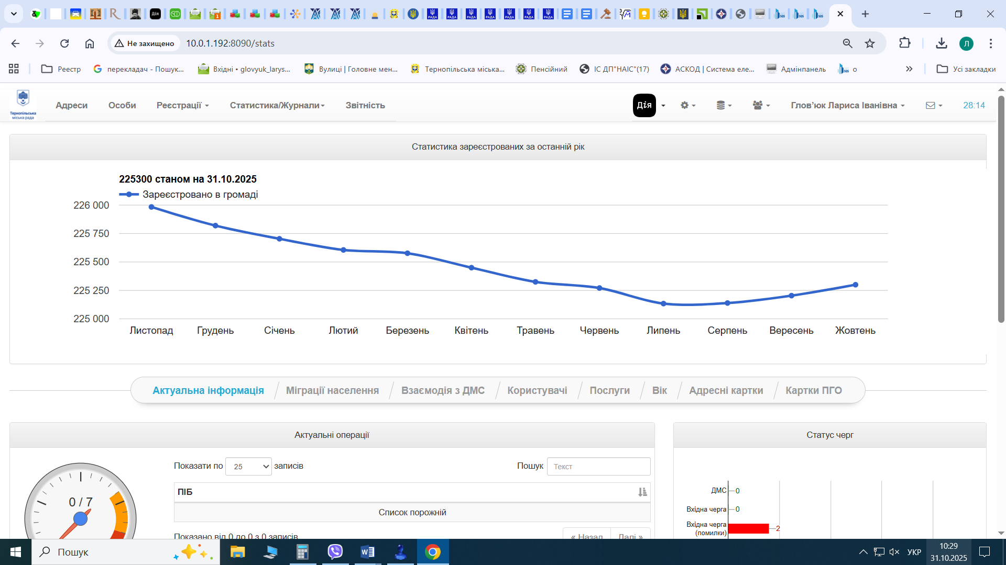
Статистика зареєстрованих та знятих з реєстрації громадян (місячний розріз)
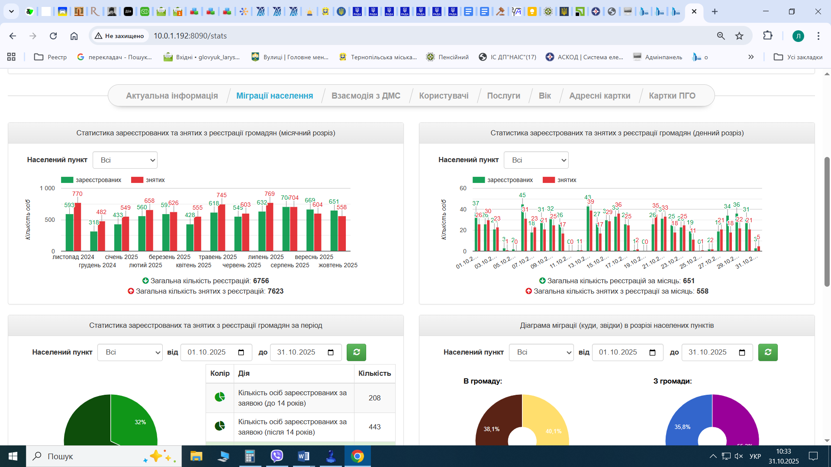
Протягом 10 місяців 2025 року проведено через Дію 358 дорослих реєстрацій (за аналогічний період 2024р. – 279), 355 автоматичних дорослих реєстрації (за аналогічний період 2024р. – 517), 832 реєстрацій дітей до 14р. (за аналогічний період 2024р. – 931), надано 78 відмов у декларуванні через Портал та мобільний застосунок «Дія» (за аналогічний період 2024р. – 174).
Діаграма міграції (куди, звідки) в розрізі населених пунктів
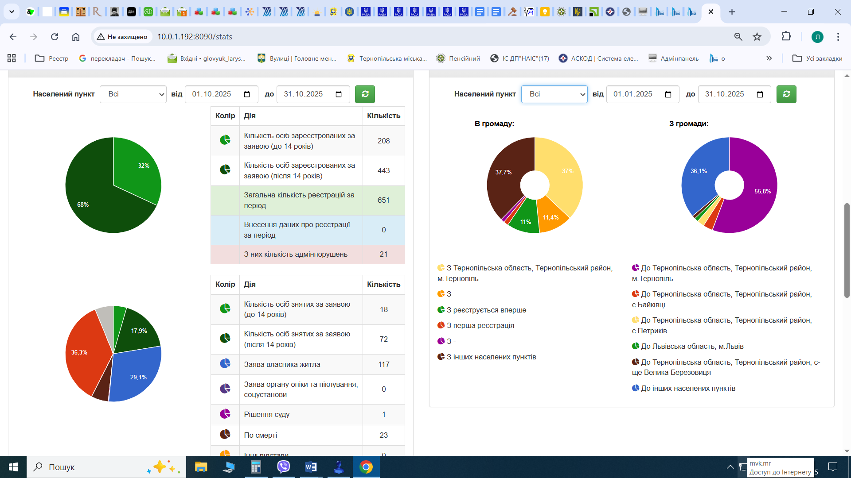
Також у відповідності до Закону України «Про адміністративні послуги» та з метою спрощення процедури отримання адміністративних послуг Центр надання адміністративних послуг м. Тернопіль самостійно здійснює формування відповідних витягів про реєстрацію місця проживання.
За звітний період 2025р. видано безпосередньо у відділі реєстрації проживання особи управління державної реєстрації 20668 витягів про реєстрацію місця проживання (у 2024р. – 17328).
Також за звітний період 2025 року розглянуто 499 листів та звернення через систему електронний документообіг (у 2024р. – 388).
Щоденно посадовими особами відділу проводиться консультування та прийом громадян з питань реєстрації/зняття місця проживання.
В середньому за один день працівниками відділу здійснюється прийом та надаються послуги понад 85 особам з різних питань.
За надання адміністративних послуг у сфері реєстрації місця проживання громадян до місцевого бюджету у 2025 році надійшло орієнтовно 462 000 грн. (у 2024р. – 511 100 грн.).
У 2025 році продовжується наповнення реєстру Тернопільської міської територіальної громади. Станом на жовтень у Тернопільській ТГ зареєстровано 225300 осіб (у 2024р. -225079).
Також триває робота у напрямку надання віддаленого доступу у режимі перегляду та отримання інформації. Зокрема у 2025 року платним доступом до реєстру користуються 52 нотаріуси міста Тернопіль, що суттєво зменшило кількість паперових запитів та витягів.
Протягом 2024-2025 років надано обмежений доступу (в контексті персональних даних) Комунальним підприємствам Тернопільської міської ради – «Тернопільтеплокомунерго», «Тернопільводоконал», КП «Інтеравіа», Тернопільському ОМТЦК та СП, Управлінні соціальної політики Тернопільської міської ради, Тернопільській об’єднаній державній податковій інспекції Головного управління ДФС у Тернопільській області.

Міський голова Сергій НАДАЛ

